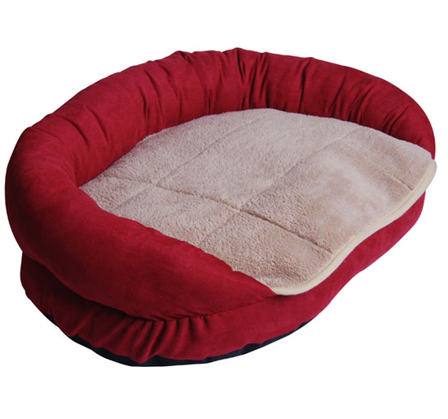
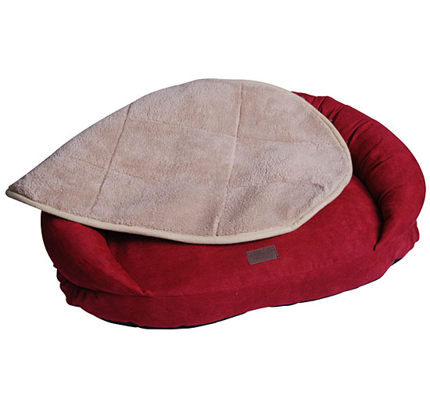
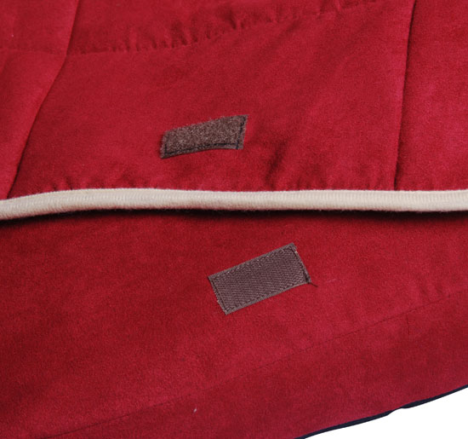
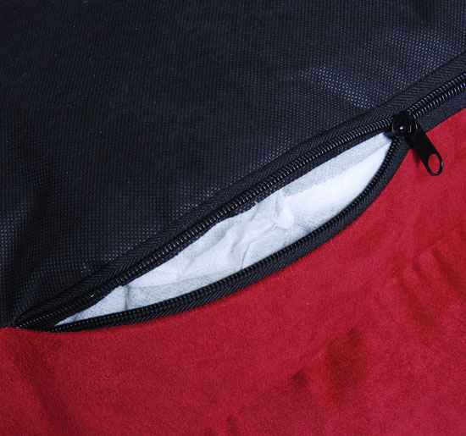
5663-1388
Panier pour chien ou chat
Description :
Ce panier de forme ovale pour chien ou chat protégera vos compagnons du froid. Nous sommes sûrs qu’ils se sentiront très bien dans ce panier hyper douillet! C’est une idée parfaite de cadeau!

Caractéristiques :
-Couleur : Rouge/ Marron clair
-Panier rembourré de haute qualité
-Bon lieu de couchage pour vos chiens ou chats
-Idéal pour la maison comme pour partir en voyage
-Entrée facile par le bord inférieur avant
-Déhoussable grâce à son zip latéral
-Fabriqué en coton
- Lavable à 30° à la main

Spécifications :
-110 x 75 cm

Contenu du colis :
-1 panier pour chien ou chat
-1 tapisserie

